Forskningsrapport 2017
Sjukdomens Genomslag: Penetrans projekt på ATTRV30M i Sverige
Malin Olsson, PhD, Inst. Folkhälsa och klinisk medicin / Medicin, Umeå Universitet
Bedömning av risken att insjukna i FAP (ATTRV30M) är viktig information vid hantering av mutationsbärare för att administrera den rätta behandlingen vid första symptom.
Dessutom kan den ge insikter om underliggande faktorer.
Tidigare studier har visat att penetransen (risken att insjukna för en frisk mutationsbärare) har varit låg i Sverige med en viss variation beroende på geografiskt ursprung och kön på föräldern man har ärvt mutationen av.
Syftet med projektet är att förfina penetrans uppskattningen i Norr- och Västerbotten och studera faktorer som kanske påverkar sjukdomsrisken. Projektet verkställs i samarbete med Prof. Violaine Planté-Bordeneuve, Frankrike.
Vi har använt oss av en icke-parametrisk metod som kan uppskatta penetrans med större noggrannhet än tidigare med beaktande av kovariater.
Materialet bestod av genealogisk data på 92 familjeträd från fyra geografiska regioner, Skellefteå, Piteå, Lycksele och Kalix. Totalt innehöll träden 361 patienter och 105, för oss kända, friska mutationsbärare. Medelåldern vid insjuknande var 61,8 år för patienterna.
Resultatet av penetrans uppskattningen är låg vid alla åldrar, risken att insjukna i ATTR är nära noll upp till 40-årsålder för att sedan öka gradvis till 13% vid 50 år upptill 71% vid 90 års ålder, figur 1.
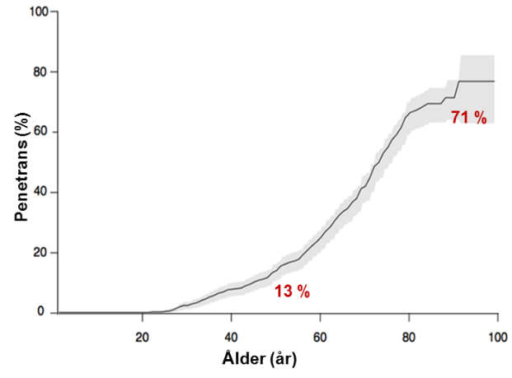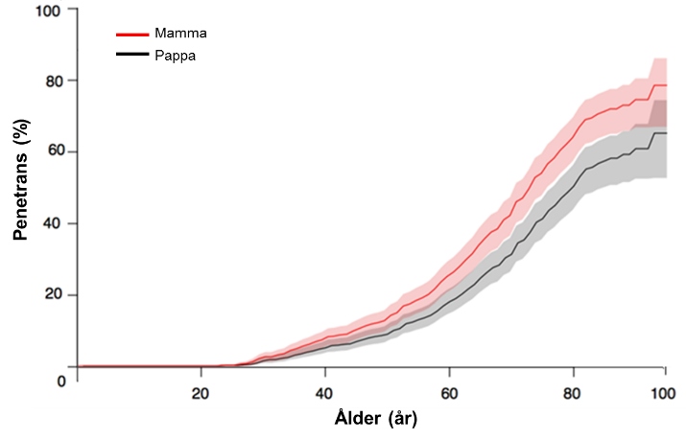
Figur 1. Penetrans uppskattning i 92 svenska familjer. Figur 2. Penetransen var signifikant högre när
mutationen ärvs från mamman.
Det var ingen skillnad i penetrans mellan män och kvinnor, men en trend till högre risk hos män efter 60 års ålder. Efter en noggrannare efterforskning på familjernas härstamning var det ingen signifikant skillnad i penetrans mellan Skellefteå, Piteå, Lycksele och Kalix. Men vid 80 års ålder var risken att insjukna i ATTR högst i Skellefteå och lägst i Lycksele. Däremot var det en signifikant skillnad i penetrans beroende på från vilken av föräldrarna man hade ärvt mutationen, med högre risk när mutationen ärvdes från mamman, figur 2.
Fortsättningsvis kommer vi även att beräkna penetransen på familjer med homozygota patienter, personer som har ärvt V30M mutationen från både sin mamma och sin pappa, det har aldrig gjorts tidigare.

